BỘ GIÁO DỤC VÀ ĐÀO TẠO
TRƯỜNG ĐẠI HỌC NHA TRANG
KHOA CÔNG NGHỆ THÔNG TIN
•



BÀI TẬP NHÓM MÔN HỌC LẬP TRÌNH PYTHON
CÀI ĐẶT GAME VƯỢT CHƯỚNG NGẠI VẬT

Giảng viên hướng dẫn: | ThS. Nguyễn Mạnh Cương
Sinh viên thực hiện: | 64130892 - Trần Nhật Huy  64132666 - Huỳnh Anh Trí  64132980 - Lê Mỹ Vinh

Khánh Hòa, ngày 23/10/2024
MỤC LỤC
I. GIỚI THIỆU PROJECT 1
1.1. Thư viện Pygame: 1
1.1.1. Pygame là gì? 1
1.1.2. Cấu trúc trong một chương trình Pygame: 1
1.1.3. Cách cài đặt thư viện Pygame: 2
1.2. Thư viện Random: 2
1.2.1. Random là gì? 2
1.2.2. Cách Random thực hiện: 2
1.3. Giới thiệu về game vượt chướng ngại vật: 3
1.3.1. Đặc điểm nổi bật: 3
1.3.2. Các yếu tố cơ bản trong game Vượt chướng ngại vật: 3
1.3.3. Ý nghĩa và sức hấp dẫn: 4
II. DEMO GAME VƯỢT CHƯỚNG NGẠI VẬT 5
2.1. Yêu cầu thực hiện: 5
2.2. Tổng quan và cách cài đặt game: 5
2.3. Chi tiết về Project 8
2.3.1. Phần khởi tạo 8
2.3.2. Phần các lớp đối tượng 9
2.3.3. Phần các màn hình trong Game 12
2.3.4. Phần các hàm xử lí trong Project 17
III. PHÂN CÔNG CÔNG VIỆC CHO CÁC THÀNH VIÊN: 17
IV. ĐÁNH GIÁ CÁC THÀNH VIÊN (A, B, C, D): 18

I. GIỚI THIỆU PROJECT

Thư viện Pygame:

Pygame là gì?
Pygame là một thư viện của ngôn ngữ lập trình Python và là một tập hợp các mô-đun Python được thiết kế riêng để lập trình trò chơi. Pygame được viết bởi Pete Shinners thay thế cho chương trình PySDL sau khi quá trình phát triển dự án này bị đình trệ. Chính thức phát hành từ năm 2000, Pygame được phát hành theo phần mềm miễn phí GNU Lesser General Public License.
Thư viện Pygame trong Python là một thư viện mạnh mẽ, mã nguồn mở được thiết kế để hỗ trợ phát triển các trò chơi và ứng dụng đa phương tiện. Pygame có thể chạy trên nhiều nền tảng và hệ điều hành khác nhau. Với thư viện Pygame trong Python, các nhà phát triển có thể sử dụng công cụ và chức năng mở rộng để tạo ra các trò chơi nhập vai ấn tượng. Nó cung cấp các công cụ cần thiết để làm việc với đồ họa, âm thanh và đầu vào từ người dùng một cách dễ dàng và hiệu quả. Bởi vậy, Pygame đang ngày càng phổ biến với nhà phát triển vì tính đơn giản, linh hoạt, dễ sử dụng.

Cấu trúc trong một chương trình Pygame:
Một chương trình Pygame sẽ bao gồm các phần sau:
- Import pygame, sys: Gọi thư viện pygame và thư viện sys.
- Pygame.init: Khởi tạo một chương trình pygame.
- Screen = pygame.display.set_mode ((400,300)): Khởi tạo kích thước màn hình game có ngang là 400, chiều dọc là 300.
- pygame.display.set_caption('Hello World!'): Tiêu đề của chương trình Pygame
- while True: Vòng lặp vô hạn
- for event in pygame.event.get(): Vòng lặp bắt các sự kiện của chương trình pygame.
- if event.type == pygame.QUIT: sự kiện ấn thoát game.
- pygame.quit(): Thoát khỏi chương trình pygame.
- sys.exit(): Thoát khỏi hệ thống.
Hệ tọa độ trong Pygame bao gồm:
- O: Gốc tọa độ nằm ở góc trên bên trái của màn hình game.
- X: Trục X là trục ngang. Hướng từ gốc O sang phải có tọa độ dương, hướng từ gốc O sang trái tọa độ âm.
- Y: Trục Y là trục dọc. Hướng từ gốc O trên xuống dưới có tọa độ dương, hướng từ gốc O lên trên có tọa độ âm.

Cách cài đặt thư viện Pygame:
Để cài đặt thư viện Pygame trong Python bạn thực hiện theo các bước dưới đây:
- Bước 1: Trước khi cài đặt thư viện Pygame trong Python, hãy đảm bảo rằng bạn đã cài Python trên máy tính của mình. Sau đó truy cập Python.org và tải xuống phiên bản tương thích với hệ điều hành của mình.
- Bước 2: Chạy file “Python-version” trong terminal.
- Bước 3: Để cài đặt lập trình Pygame, bạn cần sử dụng trình quản lý gói pip (thường đi xem với các bản cài đặt Python). Chạy thiết bị đầu cuối và thực hiện lệnh “pip install pygame”. Lệnh sẽ tải xuống và cài đặt phiên bản Pygame mới nhất từ Python Package Index (PyPI).
- Bước 4: Tạo một file mới bằng Python và nhập mô-đun Pygame bằng cách thêm dòng “Nhập pygame”, lưu tập có đuôi “.py” và bắt đầu trải nghiệm thư viện Pygame.

Thư viện Random:

Random là gì?
Thư viện random trong Python là một thư viện tích hợp (built-in library) cung cấp một loạt các hàm để tạo ra các số ngẫu nhiên, cũng như các lựa chọn ngẫu nhiên từ số nguyên, số thực, chọn ngẫu nhiên phần tử từ danh sách, chuỗi, hoặc trộn các phần tử trong danh sách. Đây là công cụ mạnh mẽ và linh hoạt để làm việc với các tác vụ liên quan đến ngẫu nhiên, đặc biệt khi cần thực hiện các thao tác liên quan đến xác suất, mô phỏng và thử nghiệm.

Cách Random thực hiện:
- Các hàm trong thư viện random sử dụng các thuật toán ngẫu nhiên giả (pseudo-random algorithms), cụ thể là thuật toán Mersenne Twister. Đây là một trong những thuật toán tạo số ngẫu nhiên giả phổ biến và được sử dụng rộng rãi do khả năng sinh các số ngẫu nhiên có chất lượng cao.
- Thuật toán Mersenne Twister tạo ra các số ngẫu nhiên dựa trên một giá trị khởi tạo gọi là seed. Nếu bạn sử dụng cùng một seed, bạn sẽ nhận được cùng một chuỗi số ngẫu nhiên. Điều này có thể hữu ích trong việc kiểm tra và tái tạo các kết quả thí nghiệm.

Giới thiệu về game Vượt chướng ngại vật:
Game Vượt chướng ngại vật (Obstacle Avoidance Game) là một thể loại trò chơi phổ biến, nơi người chơi điều khiển một nhân vật hoặc đối tượng để tránh các chướng ngại vật xuất hiện trên đường đi. Đây là thể loại trò chơi đơn giản nhưng thú vị, mang lại trải nghiệm hồi hộp, đòi hỏi sự tập trung, phản xạ nhanh và kỹ năng điều khiển chính xác, phù hợp cho mọi lứa tuổi.

Đặc điểm nổi bật:
- Lối chơi dễ hiểu: Quy tắc thường rất đơn giản: tránh va chạm với chướng ngại vật và đạt điểm cao nhất có thể. Dễ dàng tiếp cận với người chơi ở mọi lứa tuổi.
- Tính thử thách cao: Chướng ngại vật thường xuất hiện ngẫu nhiên và có tốc độ tăng dần theo thời gian, thử thách sự nhanh nhạy của người chơi. Một số trò chơi còn thêm yếu tố như thay đổi môi trường, chuyển động phức tạp của chướng ngại vật hoặc các yếu tố bất ngờ khác.
- Tính lặp lại: Với thiết kế đơn giản và nhanh chóng, người chơi có thể chơi lại nhiều lần để cải thiện thành tích hoặc thư giãn trong thời gian ngắn.

Các yếu tố cơ bản trong game Vượt chướng ngại vật:
- Nhân vật chính: Người chơi thường điều khiển một nhân vật (xe, con vật, hình khối, v.v.) di chuyển qua không gian trò chơi. Điều khiển có thể sử dụng bàn phím, chuột hoặc màn hình cảm ứng (trong các phiên bản di động).
- Chướng ngại vật: Các vật cản xuất hiện ngẫu nhiên, có thể ở nhiều hình dạng và kích thước. Chúng di chuyển hoặc đứng yên, nhưng mục đích chính là làm khó người chơi.
- Điểm số và phần thưởng: Điểm số được tính dựa trên thời gian sống sót, số chướng ngại vật tránh được hoặc các mục tiêu đạt được. Một số trò chơi còn có phần thưởng giúp người chơi vượt qua các thử thách.
- Tăng độ khó: Theo thời gian, trò chơi có thể tăng tốc độ di chuyển của chướng ngại vật hoặc thêm các yếu tố mới, như đổi hướng, thay đổi địa hình, v.v.

Ý nghĩa và sức hấp dẫn:
- Giải trí và thư giãn: Với lối chơi nhanh, trò chơi giúp người chơi thư giãn trong thời gian ngắn hoặc trong các khoảng nghỉ ngơi.
- Phát triển kỹ năng: Cải thiện khả năng phản xạ, tập trung và xử lý tình huống.
- Thách thức và cạnh tranh: Người chơi thường bị cuốn hút bởi mong muốn phá kỷ lục cá nhân hoặc cạnh tranh với bạn bè.

II. DEMO GAME VƯỢT CHƯỚNG NGẠI VẬT

Yêu cầu thực hiện:
- Tạo giao diện chính bao gồm: Nhân vật Mario (do người chơi điều khiển) và những vật thể màu đen đang rơi xuống.
- Bạn phải điều khiển vật thể màu đỏ sang trái hoặc phải tránh khỏi những vật thể màu đen đang rơi từ trên xuống. Khi vượt qua các chướng ngại vật sẽ được thêm điểm, mỗi vật thể màu đen sẽ tương ứng với một điểm. Điểm đạt được sẽ xuất hiện bên trái màn hình người chơi. Nếu chạm phải, trò chơi sẽ kết thúc.

Tổng quan và cách cài đặt game:
- Lựa chọn lập trình trên Visual Studio Code: Tiết kiệm thời gian, dễ thao tác.
- Cấu trúc dữ liệu: Sử dụng danh sách để lưu trữ các chướng ngại vật và các biến đơn giản để lưu trữ thông tin về vật thể, tốc độ, điểm số và trạng thái trò chơi. Dùng thư viện pygame để tạo các thao tác trong trò chơi, thư viện random để tạo các giá trị ngẫu nhiên.
- Giải thuật: Điều khiển vòng lặp chính của trò chơi để cập nhật trạng thái, vẽ các đối tượng, kiểm tra va chạm và xử lí sự kiện từ người chơi.

- Hình ảnh minh hoạt về trò chơi:
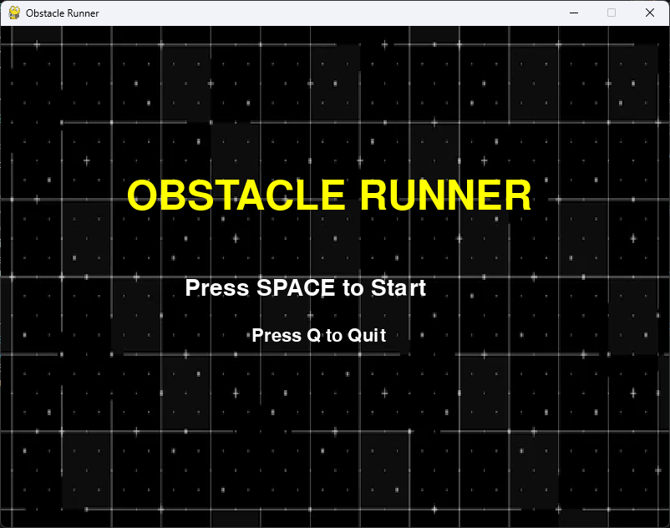
Hình 1. Màn hình chính của Game
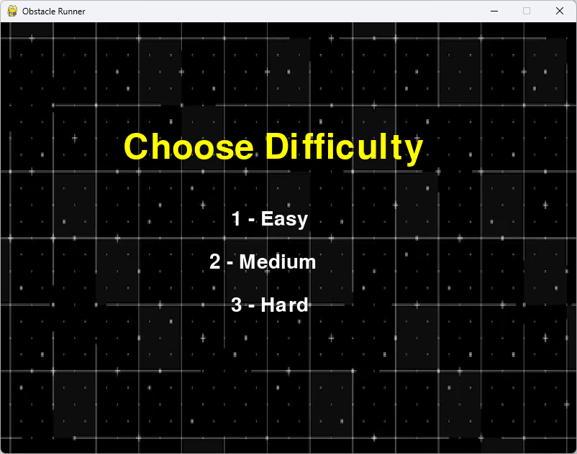
Hình 2. Màn hình chọn độ khó
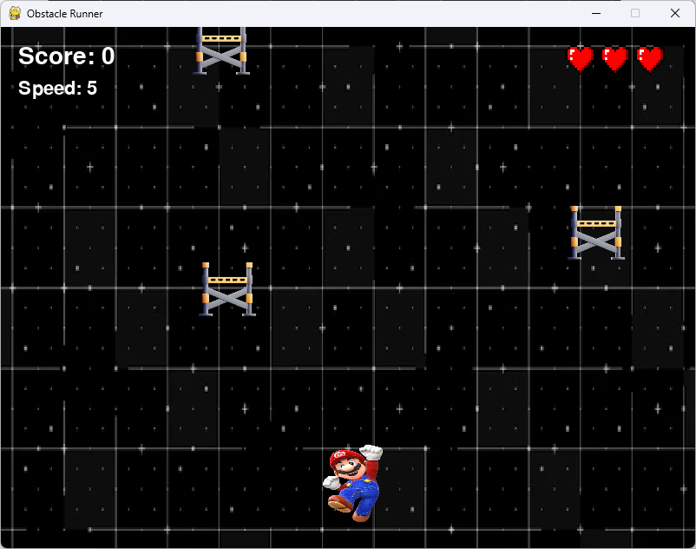
Hình 3. Màn hình khi vào Game
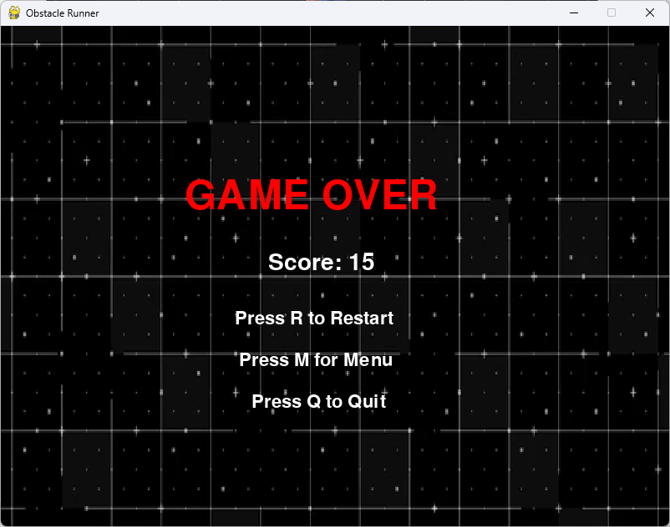
Hình 4. Màn hình khi “Game Over”
Quy trình thiết kế trò chơi
- B1. Thiết kế giao diện cơ bản.
- B2. Lập trình tính năng xử lý cơ bản.
- B3. Lập trình tính năng xử lý bổ sung.
- B4. Hoàn tất thiết kế giao diện.

Chi tiết về Project

Phần khởi tạo
- Khởi tạo init
pygame.init()
- Khởi động tất cả các module cần thiết của Project.
- Khởi tạo màn hình Game
screen_width = 800
screen_height = 600
screen = pygame.display.set_mode((screen_width, screen_height))
pygame.display.set_caption("Obstacle Runner")
- Vẽ một cửa sổ game có kích thước 800x600 pixel và đặt tên cho cửa sổ này là “Obstacle Runner”.
- Khởi tạo FPS
clock = pygame.time.Clock()
- Tạo bộ đếm thời gian để kiểm soát tốc độ khung hình (FPS) của game, giúp game chạy mượt mà hơn và đồng đều trên nhiều máy khác nhau.
- Khởi tạo màu cơ bản
white = (255, 255, 255)
black = (0, 0, 0)
yellow = (255, 255, 0)
red = (255, 0, 0)
green = (0, 255, 0)
- Định nghĩa sẵn các màu cơ bản theo mã màu RGB đễ dễ dàng gọi tên và sử dụng sau này.
- Khởi tạo các ảnh
background = pygame.image.load("background.png")
background = pygame.transform.scale(background, (800, 600))
player_img = pygame.image.load("player.png")
player_img = pygame.transform.scale(player_img, (70, 90))
obstacle_img = pygame.image.load("obstacle.png")
obstacle_img = pygame.transform.scale(obstacle_img, (70, 90))
heart_img = pygame.image.load("heart.png")
heart_img = pygame.transform.scale(heart_img, (35, 35))
- Tải các hình ảnh từ thư mục máy tính.
- Điều chỉnh là kích thước của các ảnh này cho vừa vặn với màn hình và tỉ lệ của game.
- Khởi tạo các font chữ
big_font = pygame.font.SysFont(None, 72)
medium_font = pygame.font.SysFont(None, 42)
small_font = pygame.font.SysFont(None, 32)
- Tạo sẵn ba cỡ chữ bằng font mặc định của hệ thống.
- Khởi tạo tốc độ ban đầu của chướng ngại
obs_speed = 5
- Đặt tốc độ di chuyển ban đầu của các chướng ngại là 5 pixel mỗi khung hình.

Phần các lớp đối tượng
- Lớp Player
class Player(pygame.sprite.Sprite):
def __init__(self, x, y, image):
super().__init__()
self.image = image.convert_alpha()
self.rect = self.image.get_rect()
self.rect.topleft = (x, y)
self.speed_x = 0
self.move_speed = 7
self.hp = 3
self.invincible = False
self.invincible_timer = 0
def update(self):
self.rect.x += self.speed_x
if self.rect.left < 0:
self.rect.left = 0
if self.rect.right > screen_width:
self.rect.right = screen_width
if self.invincible:
self.invincible_timer -= 1
if self.invincible_timer % 10 < 5:
self.image.set_alpha(0)
else:
self.image.set_alpha(255)
if self.invincible_timer <= 0:
self.invincible = False
self.image.set_alpha(255)
def take_damage(self):
if not self.invincible:
self.hp -= 1
self.invincible = True
self.invincible_timer = 90
return True
return False
- __init__:Thiết lập vị trí ban đầu, hình ảnh, tốc độ di chuyển ngang (move_speed = 7). Kèm theo đó là hệ thống thanh máu với 3 HP và biến trạng thái invincible để tránh bị trừ máu liên tục khi va chạm.
- update:
- Cộng vị trí để nhân vật di chuyển
- Giới hạn màn hình: Chặn không để nhận vật lọt ra khỏi mép trái (left < 0) và mép phải (right > screen_width).
- Hiệu ứng nhấp nháy: Nếu nhân vật đang trong trạng thái bất tử thì nó sẽ liên tục thay đổi độ trong suốt (set_alpha) để tạo hiệu ứng nhấp nháy. Khi hết thời gian (invincible_timer <= 0) thì nhân vật sẽ hiện rõ trở lại.
- take_damage: Nếu không trong trạng thái bất tử, nhân vật sẽ bị trừ 1 HP, ngay lập tức vào trạng thái bất tử và đặt thời gian đếm ngược là 90 khung hình (khoảng 1,5 giây).
- Lớp Obstacle
class Obstacle(pygame.sprite.Sprite):
def __init__(self, image, current_speed):
super().__init__()
self.image = image
self.rect = self.image.get_rect()
self.rect.x = random.randint(0, screen_width - 70)
self.rect.y = random.randint(-700, -100)
self.speed_y = current_speed
def update(self):
self.rect.y += self.speed_y
if self.rect.top > screen_height:
self.rect.y = random.randint(-500, -100)
self.rect.x = random.randint(0, screen_width - 70)
return True
return False
- __init__: Đặt hình ảnh và cho chướng ngại vật xuất hiện ở một vị trí ngẫu nhiên theo trục ngang (random.randint) nhưng nằm tít trên cao.
- update: Cho chướng ngại vật rơi dần xuống dưới (self.rect.y += self.speed_y)
- Tái sử dụng: Khi rơi khỏi mép màn hình, thay vì xóa đi, code sẽ lập tức “bốc” nó lên lại đỉnh màn hình ở một vị trí ngẫu nhiên mới. Đây là thủ thuật tối ưu hiệu suất để Game không cần phải tạo mới đối tượng liên tục.
- Lớp PowerUp
class PowerUp(pygame.sprite.Sprite):
def __init__(self):
super().__init__()
self.image = pygame.Surface((40, 40))
self.image.fill(green)
self.rect = self.image.get_rect()
self.rect.x = random.randint(0, screen_width - 40)
self.rect.y = random.randint(-800, -100)
self.speed_y = 4
def update(self):
self.rect.y += self.speed_y
if self.rect.top > screen_height:
self.kill()
- __init__: Thay vì load ảnh có sẵn, Game sẽ tự “vẽ” một khối vuông màu xanh lá kích thước 40x40 để làm vật phẩm. Nó cũng xuất hiện ngẫu nhiên phía trên màn hình nhưng rơi chậm hơn chướng ngại vật một chút (self.speed_y = 4).
- update: Cho vật phẩm rơi xuống, Khác với chướng ngại vật, nếu rơi khỏi màn hình mà người chơi không nhặt được, vật phẩm này sẽ gọi lệnh self.kill() để tự hủy và xóa hẳn khỏi bộ nhớ nhằm tránh giật lag.

Phần các màn hình trong Game
- Màn hình Menu chính
def main_menu():
menu = True
while menu:
screen.blit(background, (0, 0))
title = big_font.render("OBSTACLE RUNNER", True, yellow)
start_text = medium_font.render("Press SPACE to Start", True, white)
quit_text = small_font.render("Press Q to Quit", True, white)
screen.blit(title, (150, 180))
screen.blit(start_text, (220, 300))
screen.blit(quit_text, (300, 360))
pygame.display.update()
for event in pygame.event.get():
if event.type == pygame.QUIT:
pygame.quit()
quit()
if event.type == pygame.KEYDOWN:
if event.key == pygame.K_SPACE:
menu = False
difficulty_menu()
if event.key == pygame.K_q:
pygame.quit()
quit()
- Vòng lặp trạng thái: menu = True và while menu: Tạo ra một vòng lặp vô tận để giữ màn hình menu luôn được hiển thị và chờ tương tác từ người chơi. Vòng lặp này chỉ kết thúc khi biến menu được chuyển thành False hoặc game bị đóng.
- Vẽ giao diện:
- screen.blit(background, (0, 0)): Xóa khung hình cũ bằng cách vẽ lại hình nền đè lên toàn bộ màn hình, bắt đầu từ góc ngoài cùng bên trái (0, 0)
- Tạo chữ: Ba dòng title, start_text, quit_text sử dụng các font chữ đã được khởi tạo trước đó để “biến” các chuỗi văn bản như “OBSTACLE RUNNER” thành các hình ảnh có thể vẽ được, với màu sác tương ứng.
- Căn chỉnh vị trí: Các lệnh screen.blit(…) tiếp theo nhận nhiệm vụ đặt các dòng chữ này vào các tọa độ (x, y) cụ thể trên màn hình để căn giữa.
- pygame.display.update(): Lệnh bắt buộc để cập nhật và hiển thị tất cả những gì vừa vẽ lên màn hình thực tế.
- Xử lý sự kiện:
- Vòng lặp for event in pygame.event.get() liên tục “lắng nghe” các hành động của người dùng.
- Thoát Game bằng nút X: if event.type == pygame.QUIT xử lý trường hợp người dùng click vào dấu “X” ở góc cửa sổ. Lệnh pygame.quit() và quit() sẽ đóng gói tài nguyên và thoát chương trình an toàn.
- Điều hướng bằng bàn phím:
- Nếu ấn phím SPACE (pygame.K_SPACE): Lệnh menu = False sẽ phá vỡ vòng lặp hiện tại, sau đó gọi hàm difficulty_menu() để chuyển sang màn hình chọn độ khó.
- Nếu bấm phím Q (pygame.K_q): Thoát Game an toàn.
- Màn hình Menu chọn độ khó
def difficulty_menu():
global obs_speed
choosing = True
while choosing:
screen.blit(background, (0, 0))
title = big_font.render("Choose Difficulty", True, yellow)
easy = medium_font.render("1 - Easy", True, white)
medium = medium_font.render("2 - Medium", True, white)
hard = medium_font.render("3 - Hard", True, white)
screen.blit(title, (170, 150))
screen.blit(easy, (320, 260))
screen.blit(medium, (290, 320))
screen.blit(hard, (320, 380))
pygame.display.update()
for event in pygame.event.get():
if event.type == pygame.QUIT:
pygame.quit()
quit()
if event.type == pygame.KEYDOWN:
if event.key == pygame.K_1:
obs_speed = 5
choosing = False
game_loop()
elif event.key == pygame.K_2:
obs_speed = 8
choosing = False
game_loop()
elif event.key == pygame.K_3:
obs_speed = 11
choosing = False
game_loop()
- Từ khóa global obs_speed:
- Biến obs_speed đã được khai báo ở đầu chương trình. Việc dùng từ khóa global báo cho Python biết rằng: “Hãy biến obs_speed ở bên ngoài vào đây để sửa, chứ không phải để tạo một biến mới”. Nhờ đó, tốc độ bạn chọn ở đây sẽ được giữ nguyên khi bước vào màn chơi chính.
- Vòng lặp trạng thái:
- Tương tự Menu chính, choosing = True tạo ra một vòng lặp while choosing để giữ màn hình này luôn hiển thị đến khi người chơi đưa ra quyết định.
- Vẽ giao diện:
- Lệnh screen.blit(background, (0, 0)) vẽ lại hình nền.
- Tạo và canh tọa độ cho bốn dòng chữ: Tiêu đề “Choose Difficulty” màu vàng, và ba sự lựa chọn độ khó “1 - Easy”, “2 - Medium”, “3 - Hard”.
- pygame.display.update(): Gọi lệnh để hiển thị lên màn hình.
- Xử lý sự kiện và Chọn độ khó:
- Khi người chơi nhấn phím (event.type == pygame.KEYDOWN): Ba phím 1, 2, 3 tương ứng với ba độ khó của Game.
- Tất nhiên, nếu người dùng nhấn dấu “X” ở góc cửa sổ, Game vẫn sẽ thoát ra an toàn giống như các màn hình khác.
- Màn hình Pause Game
def pause_game():
paused = True
while paused:
screen.blit(background, (0, 0))
pause_text = big_font.render("PAUSED", True, red)
continue_text = small_font.render("Press P to Continue", True, white)
screen.blit(pause_text, (270, 220))
screen.blit(continue_text, (260, 320))
pygame.display.update()
for event in pygame.event.get():
if event.type == pygame.QUIT:
pygame.quit()
quit()
if event.type == pygame.KEYDOWN:
if event.key == pygame.K_p:
paused = False
clock.tick(15)
- Cơ chế "Đóng băng":
- Khi người chơi đang trong game_loop() mà bấm phím P, hàm pause_game() này sẽ được gọi.
- Lúc này, chương trình sẽ nhảy vào vòng lặp while paused: và bị "kẹt" ở đây. Vì máy tính đang bận chạy vòng lặp này, nó không thể chạy tiếp các lệnh cập nhật vị trí (update) của nhân vật hay chướng ngại vật ở vòng lặp game chính nữa. Do đó, mọi thứ trên màn hình đứng im.
- Vẽ giao diện Pause:
- Tương tự các menu khác, nó vẽ lại hình nền, sau đó in dòng chữ “PAUSED” to màu đỏ và dòng hướng dẫn “Press P to Continue” màu trắng để báo cho người chơi biết game đang tạm dừng.
- Cách tiếp tục chơi:
- Chương trình liên tục kiểm tra bàn phím (pygame.event.get()).
- Nếu người chơi bấm phím P một lần nữa (event.key == pygame.K_p), biến paused sẽ được chuyển thành False.
- Vòng lặp while kết thúc, hàm pause_game() đóng lại. Luồng chương trình sẽ lập tức quay trở lại game_loop() tại đúng vị trí nó vừa rời đi, và trò chơi tiếp tục bình thường.
- Tối ưu hóa tài nguyên:
- clock.tick(15): Khác với vòng lặp game chính chạy ở tốc độ 60 khung hình/giây (60 FPS), vòng lặp Pause bị ép chạy chậm lại chỉ còn 15 khung hình/giây.
- Bởi vì màn hình tạm dừng là một hình ảnh tĩnh (không có chuyển động), việc bắt máy tính vẽ lại 60 lần mỗi giây là vô ích và gây nóng máy. Giảm xuống 15 FPS giúp tiết kiệm tài nguyên CPU/GPU rất hiệu quả.
- Màn hình Game Over
def game_over(score):
waiting = True
while waiting:
screen.blit(background, (0, 0))
over_text = big_font.render("GAME OVER", True, red)
score_text = medium_font.render(f"Score: {score}", True, white)
restart_text = small_font.render("Press R to Restart", True, white)
menu_text = small_font.render("Press M for Menu", True, white)
quit_text = small_font.render("Press Q to Quit", True, white)
screen.blit(over_text, (220, 180))
screen.blit(score_text, (320, 270))
screen.blit(restart_text, (280, 340))
screen.blit(menu_text, (285, 390))
screen.blit(quit_text, (300, 440))
pygame.display.update()
for event in pygame.event.get():
if event.type == pygame.QUIT:
pygame.quit()
quit()
if event.type == pygame.KEYDOWN:
if event.key == pygame.K_r:
game_loop()
elif event.key == pygame.K_m:
main_menu()
elif event.key == pygame.K_q:
pygame.quit()
quit()
- Nhận và in Điểm số:
- Khác với các menu trước, hàm này nhận vào một tham số là score. Đây chính là số điểm mà người chơi vừa đạt được trước khi "chết".
- Nhờ cơ chế f-string của Python (f"Score: {score}"), game có thể chèn trực tiếp số điểm này vào chuỗi văn bản để hiển thị lên màn hình.
- Vòng lặp trạng thái:
- Lệnh waiting = True và while waiting: tiếp tục tạo ra một vòng lặp vô tận để giữ chân người chơi ở màn hình này, chặn không cho code chạy tiếp hay thoát game đột ngột.
- Vẽ giao diện cảnh báo:
- In ra dòng chữ "GAME OVER" bằng font chữ to nhất (big_font) và tô màu Đỏ (red) để nhấn mạnh.
- Canh tọa độ và in ra điểm số cùng 3 dòng hướng dẫn thao tác bằng màu trắng.
- Xử lý các ngã rẽ: Lắng nghe bàn phím để xem người chơi muốn làm gì tiếp theo:
- Nếu bấm phím R: Lập tức gọi lại hàm game_loop(). Điều này có nghĩa là một ván game mới sẽ được khởi tạo lại từ đầu (nhân vật quay về vị trí cũ, máu đầy lại 3 HP, điểm reset về 0) với cùng mức độ khó vừa chơi.
- Nếu bấm phím M: Gọi hàm main_menu(). Đưa người chơi quay ngược trở về màn hình trang chủ ban đầu để họ có thể chọn lại độ khó khác.
- Nếu bấm phím Q: Dọn dẹp tài nguyên và tắt hẳn trò chơi.

Phần các hàm xử lí trong Project

III. PHÂN CÔNG CÔNG VIỆC CHO CÁC THÀNH VIÊN:
- Lựa chọn và phân tích đề tài: Cả nhóm
- Ý tưởng về thiết kế giao diện, chức năng: Lê Mỹ Vinh
- Tiến hành code mã nguồn:
- Huỳnh Anh Trí
- Lê Mỹ Vinh
- Tiến hành kiểm thử và chỉnh sửa:
- Huỳnh Anh Trí
- Trần Nhật Huy
- Tìm hiểu cấu trúc dữ liệu: Huỳnh Anh Trí
- Tìm hiểu về giải thuật: Trần Nhật Huy
- Viết báo cáo và tổng hợp:
- Trần Nhật Huy
- Huỳnh Anh Trí

IV. ĐÁNH GIÁ CÁC THÀNH VIÊN (A, B, C, D):
- Lê Mỹ Vinh: A
- Trần Nhật Huy: A
- Huỳnh Anh Trí:A

